# 流浪猫狗救助平台

# 项目设计报告

项目名称：流浪猫狗救助平台

项目成员：王乙超、黄红、黄宝萱、沈慕荣

二零一九年一月三号

目录

1 引言 3

1.1 编写目的 3

1.2 项目背景 3

1.3 定义 3

1.4 参考文献 3

2 总体设计 4

2.1 需求规定 4

2.2 运行环境 4

2.3 系统体系结构 5

2.4 基本设计概要和处理流程 5

2.5 结构 6

2.5.1 主模块 6

2.5.2 用户模块 7

2.5.3 管理员模块 9

2.6 人工处理过程 10

3 接口设计 11

3.1 用户接口 11

3.2 外部接口 12

3.3 内部接口 12

4 系统功能设计 12

4.1 启动页面 12

4.1.1 功能概述 12

4.1.2 功能描述 12

4.2 一级页面 13

4.2.1 功能概述 13

4.2.2 功能描述 13

4.3 二级页面 14

4.3.1 功能概述 14

4.3.2 功能描述 15

5 运行设计 15

5.1 运行模块结合 15

5.2 运行控制 15

5.3 运行时间 15

6 系统数据结构设计 15

6.1 逻辑结构要点 15

6.2 物理结构要点 15

7 系统出错处理设计 17

7.1 出错信息 18

7.2 补救措施 18

## 1 引言

## 编写目的

本系统设计报档介绍了在wx.canIUse环境下使用微信web开发者工具“自上而下地总体规划、自下而上地应用开发”的策略开发一个宠物领养救助系统的过程。

## 项目背景

1. 流浪猫狗数量增加

流浪猫狗有居民弃养的，也有无节制生育的。动物保护组织不完善、宠物家庭问题以及社会关注过低导致流浪动物无节制繁殖，数量日益增加。

1. 流浪猫狗生存堪忧

因找不到足够的食物和失去原有住所，流浪猫狗面临各种生存问题。更有甚者会遭到人类的捕杀或非法贩卖。动物的生命收到威胁。

1. 流浪猫狗对市民造成负面影响

流浪动物叫声扰民，或者会伤害到附近居民、带来健康问题，影响交通及城市文明建设。

## 定义

流浪猫狗救护系统：用户发布、查询流浪宠物信息、领养交易、动态发布等一系列操作。

## 1.4 参考文献

张海潘，《软件工程导论（第6版）》清华大学出版社，2013.5

何玉洁， 《数据库原理与应用（第2版）》机械工业出版社，2011.2

## 2 总体设计

## 2.1 需求规定

（1） 管理员能查询、审核用户发布的信息，并能方便地删除或修改信息。

（2） 用户能在自己的权限内查询需要的信息，并对信息进行访问。

（3） 用户进入主页可以浏览信息，系统可按照发布时间、浏览数、用户关注为用户提供显示领养信息。

（4） 添加功能：用户通过填写表单的形式输入宠物的相关信息。

（5） 修改功能：用户可以进入自己所发布的信息页面对宠物信息进行修改保存，系统自动覆盖旧信息。

（6） 删除功能：管理员能对信息进行删除操作。系统能根据管理员的条件进行查找删除信息，数据库自动进行删除。

## 2.2 运行环境

后端：Eclipse

前端：微信web开发者工具

## 2.3 系统体系结构

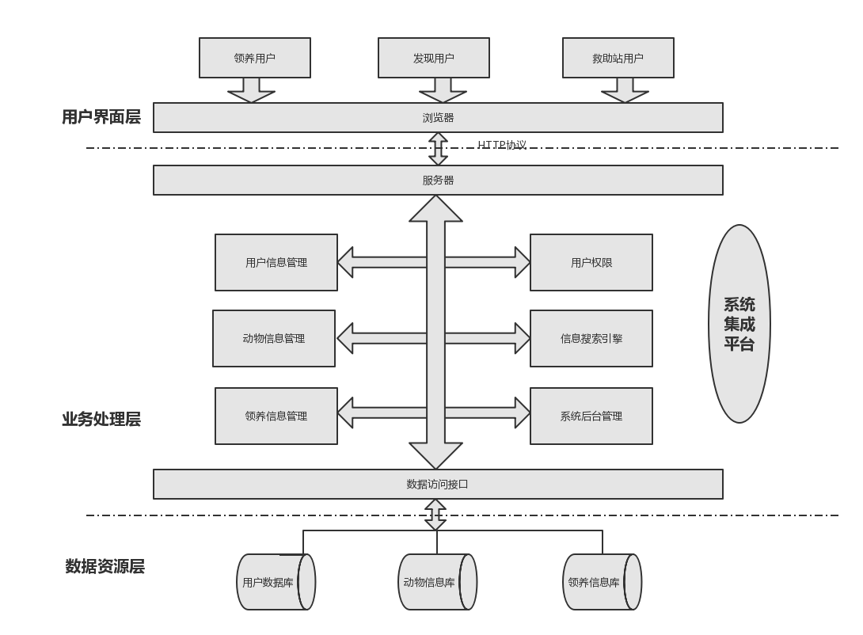

2.4 基本设计概要和处理流程

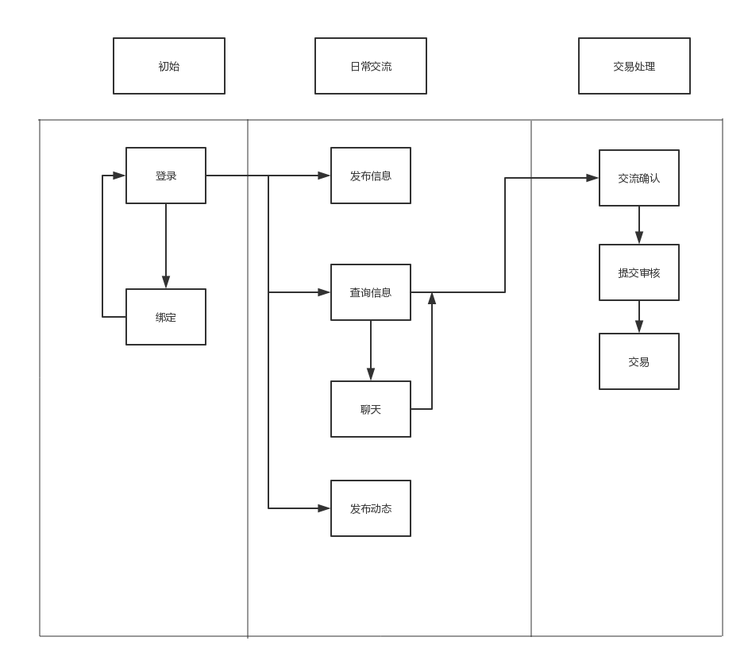

2.5 结构

主模块包括登录模块、用户模块以及管理员模块。用户模块和管理员模块都需经过登录模块进入。三大模块彼此交流，构成系统基本框架。

2.5.1 主模块

结构图：

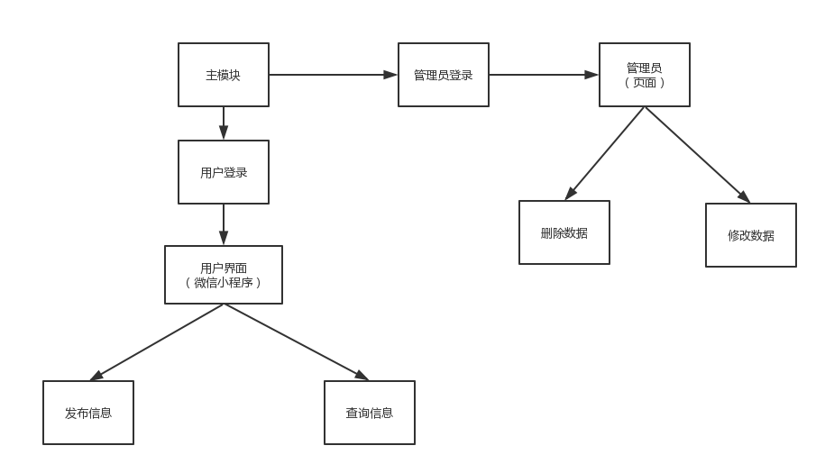

登录模块说明

A)模块描述：

登录模块指用户或管理员上线登录进入首页的操作。进入程序首页必须先使用微信登录，用户登录后进入客户端进行操作，管理员在网页中登录进入管理员页面进行操作。

B)功能：

该模块是用户进入程序的必须步骤，用户首次登录需要自动识别当前微信号并提示用户是否授权登录。用户同意授权后自动登录，并在数据库中添加用户信息。

2.5.2 用户模块

结构图：

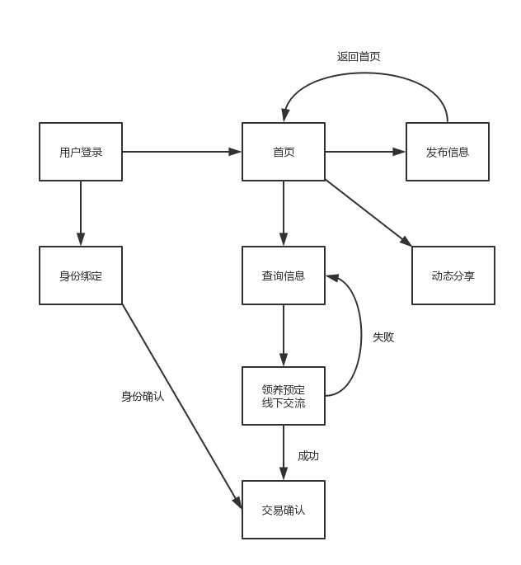

用户模块说明

1. 模块描述

用户进入手机端程序后，可以进行用户权限下的一系列操作。

1. 功能

用户模块的功能包括：发布信息、查询信息、浏览信息、确认领养以及交易。

C) 性能

a) 时间响应 模块应具有快速响应的特性，用户打开界面和提交事务的平均响应时间应低于2秒。用户进行在线实时查询业务操作的数据处理时间应低于5秒。

b) 易用性 用户界面应简单易懂、灵活、风格统一。

c) 可维护性 模块中各功能需要良好的可维护性，同时系统需具有较低的维护成本。

d) 可扩展性 为之后迭代方便添加/修改功能，模块需具有较好的可扩展性。

D) 输入项

用户发布信息点击事件发布信息等待管理员审核。

用户可古自己发布的信息进行修改或删除。

用户输入关键词查询宠物信息，点击事件查看搜索结果。

1. 输出项

发布：审核通过后，用户所发布的信息可在首页显示。

修改/删除：用户修改信息后，系统覆盖以前的信息。删除信息后数据库自动删除数据。

查询：系统个根据用户输入显示查询结果。

1. 流程逻辑图

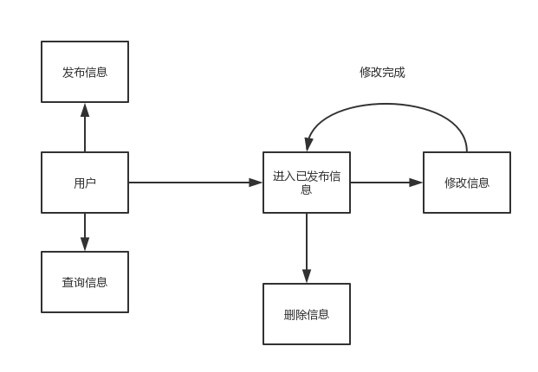

2.5.3 管理员模块

结构图：

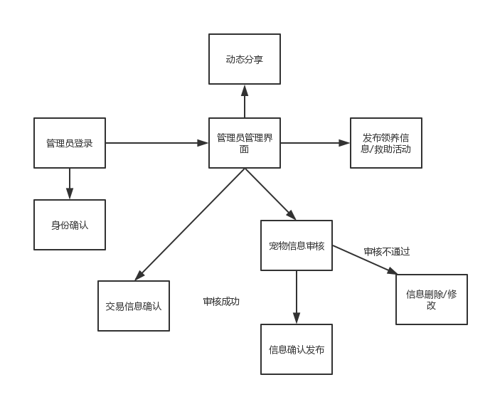

管理员模块说明

1. 模块描述

管理员进入管理员页面后，可以进行管理员权限之下的一系列操作。

1. 功能

管理员模块的功能包括：审核信息、删除信息、修改信息、发布信息以及交易提醒。

C) 性能

a) 时间响应 模块应具有快速响应的特性，管理员打开界面和提交事务的平均响应时间应低于2秒。管理员进行在线实时修改删除业务操作的数据处理时间应低于5秒。

b) 易用性 管理员界面应简单易懂、灵活、风格统一。

c) 可扩展性 为之后迭代方便添加/修改功能，模块需具有较好的可扩展性。

D) 输入项

管理员对未审核的信息进行操作，点击事件跳转至发布、修改或删除。

1. 输出项

发布：表明审核通过，信息可显示在首页，能被用户搜索看见。

修改：进入修改页面，对信息进行适当修改。完成后保存退出重新进行输入，直到信息发布。

删除：管理员对于无用信息进行删除，数据库不保留该数据。

1. 流程逻辑图

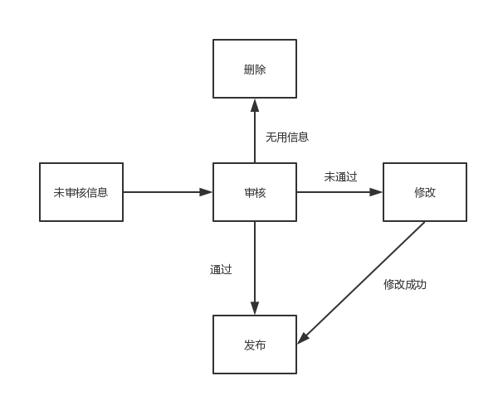

2.6 人工处理过程

后端：管理员需要人工审核用户发布的宠物信息，对于把不合格的信息需要进行修改或删除。

前端：用户确认领养后，需要线下进行交易，之后上线手动确认交易成功，系统自动下线该条信息关闭交易。

**3 接口设计**

3.1 用户接口

|  |  |  |  |
| --- | --- | --- | --- |
| 命令 | 语法 | 信息正确 | 信息错误 |
| 发布 | 点击事件 | 返回首页/查看信息 | 无 |
| 交易 | If else | 进入交易界面 | 返回当前页面 |

|  |
| --- |
|  |
|  |

3.2 外部接口

|  |  |  |  |
| --- | --- | --- | --- |
| 软件接口  硬件接口 | 键盘 | 鼠标 | 相机 |
| 登录模块 | √ | √ |  |
| 管理员模块 | √ | √ |  |
| 用户模块 | √ |  | √ |

3.3 内部接口

模块之间采用数据耦合方式，通过参数传递数据，交换消息。

|  |  |  |  |
| --- | --- | --- | --- |
| 模块名称  模块名称 | 登录模块 | 管理员模块 | 用户模块 |
| 登录模块 |  | √ | √ |
| 管理员模块 | √ |  | √ |
| 用户模块 | √ | √ |  |

**4 系统功能设计**

4.1 启动页面

4.1.1 功能概述

该页面为用户点击小程图标进入的页面，为启动页面，需要用户点击“开启小程序之旅”按钮进入一级页面。

## 4.1.2 功能描述

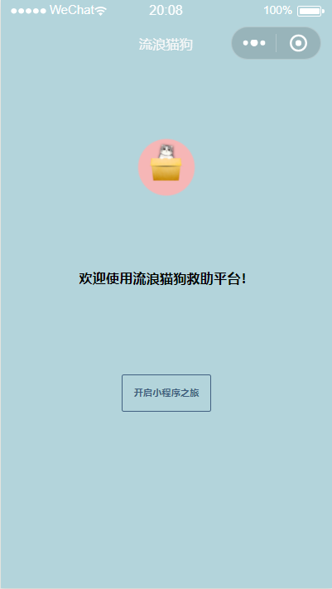A) 原型图

详见图4.1.2-1

B) 触发时机

用户点击微信上方小程序图标入口进入启动

页面。

1. 界面描述

界面底色为蓝色。界面中从上到下分别放置

了小程序logo、欢迎语和事件按钮。

1. 界面元素

a) Logo图片

b）文本

c) 按钮 图 4.1.2-1

4.2 一级界面

4.2.1 功能描述

一级界面包括首页、发布页面和个人中心。能实现用户浏览信息、搜索信息、发布信息和查看个人主页的需求、

4.2.2 功能描述

A) 原型图

详见4.1.2-2

B) 触发时机

用户点击启动页的“开启我的小程序之旅”按钮进入首页，与首页并列的是“发布”与“我的”，点击两个按钮分级别进入其一级界面。

1. 界面描述
2. 首页页面：首页顶端为搜索栏，可供用户搜索想要的信息，并根据关键字为用户提供相关信息。之后为两个信息页面入口，分别为领养页面与求助页面。下方为动态信息，按照发布时间或浏览量显示，下划可刷新更多。
3. 发布页面：
4. 我的页面：我的页面顶端为个人简介，包括头像、昵称、签名，下方设置我的相关信息列表，包括我发布的、我预定的和收到的预定。

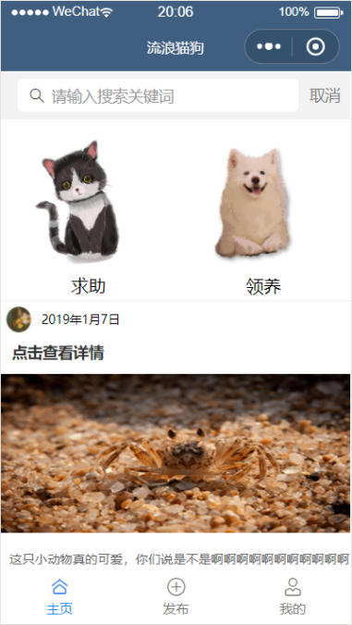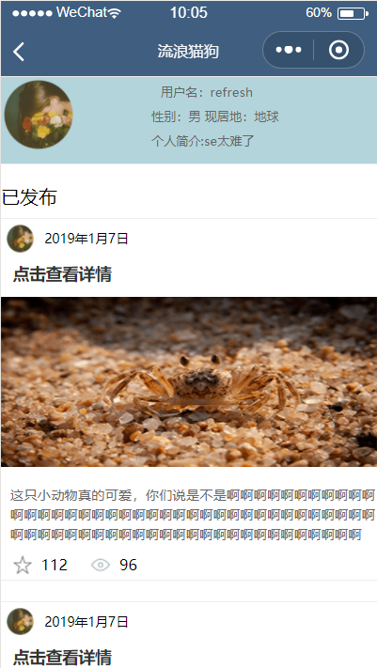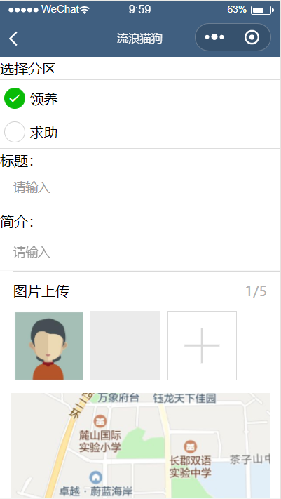

图 4.2.2-2

1. 界面元素

详见表4.2.2-1

|  |  |  |  |
| --- | --- | --- | --- |
|  | 首页页面 | 发布页面 | 我的页面 |
| 元素 | 编辑框  按钮  文本  滚动条  位图 | 单选框  文本  编辑框  位图  按钮 | 位图  文本  按钮 |

表 4.2.2-1

4.3 二级页面

4.3.1功能概述

二级界面包括领养界页面、求助页面和信息详细界面。分别为用户提供求助信息、领养信息和每一条信息的具体内容。

4.3.2 功能描述

A) 原型图

详见4.3.2-1

1. 触发时机

用户点击首页的求助或领养入口进入二级界面。求助页面中所有信息都是求助信息，主要为动保基地提供信息实施救助；领养页面中哦所有信息都是领养信息，主演为用户提供各种里贵阳消息。信息页面为为一条信息的具体内容，用户可根据具体内容决定手否领养。

1. 界面描述
2. 求助页面：顶端为求助页面图标与搜索栏，用户可用搜索栏搜索想要的求助信息，下方为所有求助信息列表，根据浏览量或发布时间排列，用户可下划刷新。
3. 领养页面：顶端为领养页面图标与搜索栏，用户可用搜索栏搜索想要的领养信息，下方为所有领养信息列表，根据浏览量或发布时间排列，用户可下划刷新。
4. 信息页面：信息页面为信息的具体内容，包括发布人、信息内容、图片与预定按钮。用户若想领养该宠物，可点击预定按钮进行预约。

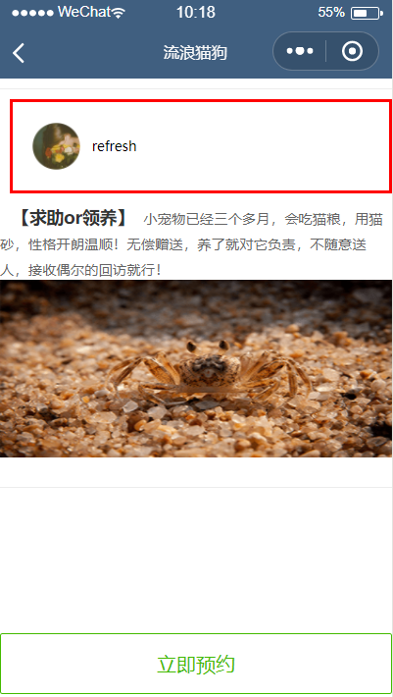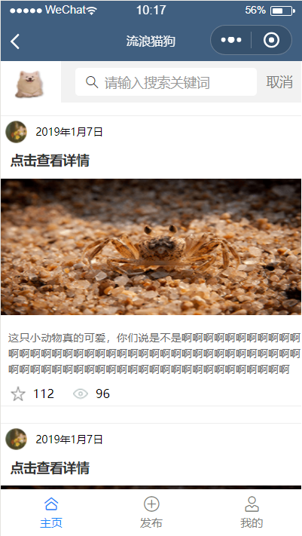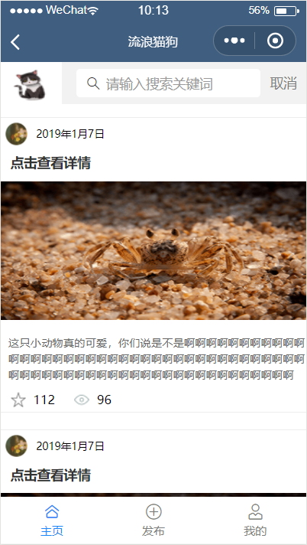

1. 界面元素

详见表4.2.2-1

|  |  |  |  |
| --- | --- | --- | --- |
|  | 求助页面 | 领养页面 | 信息页面 |
| 元素 | 编辑框  按钮  文本  滚动条  位图 | 单选框  文本  编辑框  位图  按钮 | 位图  文本  按钮 |

表 4.2.2-1

**5 运行设计**

5.1 运行模块结合

模块之间可同时运行且互不影响，各个模块在运行中能较好的交换信息，处理数据。

5.2 运行控制

软件运行具有较友好的界面，实现用户基本的数据请求要求。

5.3 运行时间

运行时间为满足用户高效要求，数据的响应时间、更新处理时间、数据转换与传输时间、运行时间都应在1-2秒之内。

**6 系统数据结构设计**

6.1 逻辑结构要点

根据系统需求，将系统分为登录模块、用户模块和管理员模块。

6.2 物理结构要点

系统的物理结构具体由数据库来设计与生成。

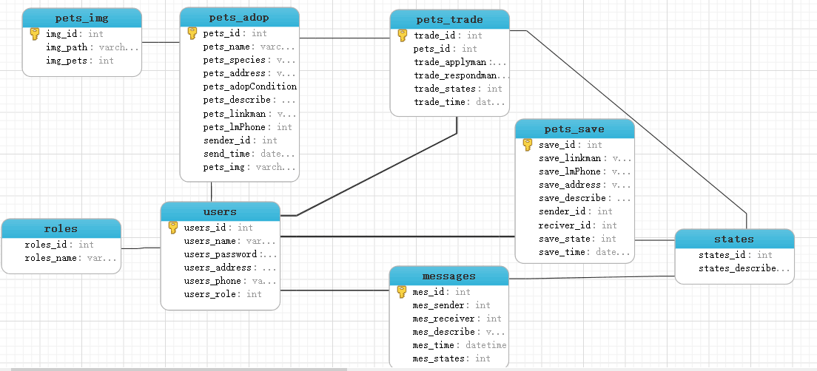

用户表：

|  |  |  |
| --- | --- | --- |
| 字段名 | 字段类型 | 说明 |
| user_id | Int | 用户编号(主键) |
| user_name | Varchar | 用户名字 |
| user_password | Varchar | 用户密码 |
| user_address | Varchar | 用户地址 |
| user_phone | Varchar | 用户电话 |
| user_role | Int | 用户身份 |
| user_text | Varchar | 用户简介 |

宠物发布表：

|  |  |  |
| --- | --- | --- |
| 字段名 | 字段类型 | 说明 |
| pets_id | Int | 宠物编号（主键） |
| pets_name | Varchar | 宠物名字 |
| pets_species | Varchar | 宠物种类 |
| pets_adopCondition | Varchar | 领养条件 |
| pets_describe | Varchar | 描述 |
| pets_linkman | Varchar | 发布人 |
| pets_lmphone | Varchar | 联系电话 |
| sender_id | Int | 发布人编号 |
| send_time | Date | 领养时间 |
| pets_img | Int | 宠物图片 |

宠物救助表：

|  |  |  |
| --- | --- | --- |
| 字段名 | 字段类型 | 说明 |
| save_id | Int | 救助编号（主键） |
| save_lmPhone | Varchar | 联系方式 |
| save_address | Varchar | 地址 |
| save_describe | Varchar | 描述 |
| sender_id | Int | 救助发布者编号 |
| reciver_id | Int | 收养者编号 |
| save_state | Int | 救助状态 |
| save_time | Date | 救助时间 |

宠物交易表：

|  |  |  |
| --- | --- | --- |
| 字段名 | 字段类型 | 说明 |
| trade_id | Int | 交易编号（主键） |
| pets_id | Int | 宠物编号 |
| trade_applyman | Varchar | 交易提供方 |
| trade_respondman | Varchar | 交易接收方 |
| trade_states | Int | 交易状态 |
| trade_time | Date | 交易时间 |

消息表：

|  |  |  |
| --- | --- | --- |
| 字段名 | 字段类型 | 说明 |
| mes_id | Int | 消息编号（主键） |
| mes_sender | Int | 消息发送方 |
| mes_receiver | Int | 消息接收方 |
| mes_describe | Varchar | 消息内容 |
| mes_time | Datetime | 发送时间 |
| mes_states | Int | 消息状态 |

身份表：

|  |  |  |
| --- | --- | --- |
| 字段名 | 字段类型 | 说明 |
| roles_id | Int | 身份编号（主键） |
| roles_name | Varchar | 身份名称 |

宠物图片表：

|  |  |  |
| --- | --- | --- |
| 字段名 | 字段类型 | 说明 |
| img_id | Int | 图片编号（主键） |
| img_path | Varchar | 图片路径 |
| img_pets | Int | 图片宠物 |

状态表：

|  |  |  |
| --- | --- | --- |
| 字段名 | 字段类型 | 说明 |
| states_id | Int | 状态编号（主键） |
| states_describe | Varchar | 状态描述 |

**7 系统出错处理设计**

7.1 出错信息

|  |  |  |
| --- | --- | --- |
| 输入错误数据 | 系统提示错误输入数据 | 系统清空输入要求重新输入 |
| 预定多个领养动物 | 系统提示领养超出上限 | 禁止继续领养 |
| 未确认交易状态 | 系统设置时限 | 超时提醒用户 |

7.2 补救措施

数据在数据库中已经有备份，系统出错后可以靠数据库恢复数据，并依靠日志文件使系统再启动，用户数据不会遭到破坏或丢失。对于一般错误给出提示，用户可以重新输入或者退出。